Региональный этап XVI Всероссийской акции «Я – гражданин России!»

Октябрьский район

Муниципальное общеобразовательное бюджетное учреждение «Покровская средняя общеобразовательная школа Октябрьского района»

692561 Приморский край, Октябрьский район, с. Покровка, ул. Октябрьская, 8

Социальный проект
«День тигра»

Инициативная группа:
Лагутина Елизавета, 11 «А»
Носова Дарья, 11 «А»
Овчинникова Софья, 11 «А»

Руководитель:
Барашкова Антонина Михайловна,
педагог-организатор,
тел. 5-72-04

2015-2016 учебный год

- Подготовка к работе над проектом

Для того чтобы сформировать у детей умения и навыки, которые необходимы при работе над социальным проектом, была организована инициативная группа из учеников 9-11 классов. В ходе беседы анализировали создавшиеся ситуации на территории нашего края, района, села и школы. Что на сегодняшний день нас не устраивает и как устранить создавшуюся проблему? Ученики детально проанализировали широкий спектр вопросов, которые значимы для нашей территории и требуют их решения.
Для этого провели дискуссию в виде игры «Ромашка». На каждом лепестке написали те проблемы, которые вывели в ходе беседы, а потом обсуждали.
Забота о ветеранах
Экология села,
района, края
Профилактика ПАВ
Благоустройство школьного двора
Забота о сельском парке

Проблем, как выяснилось, много, и немногие мы поместили на лепестки цветка. Потом рассматривали детально каждую проблему, обсуждали её. При обсуждении проблем исходили из таких критериев:
- посильность задачи для выполнения;
- реальность её решения и материальные затраты при её выполнении.
Инициативная группа оказалась перед широким выбором, и потому мы решили посоветоваться по этому вопросу с администрацией школы, педагогическим коллективом, учащимися, родителями. В ходе этих бесед мы пришли к выводу, что нам нужно выбрать ту проблему, которая была бы ближе ученикам, которая была бы нам по силам и реально выполнима. И в её решении нам могли бы помочь наши родители, администрация школы. И такой проблемой стала организация экологического праздника «День Тигра».

II. Актуальность и важность проекта

В четвертое воскресенье сентября жители Дальнего Востока отмечают День Тигра. Идея проведения этого экологического праздника возникла в 2000 году. Его инициаторами стали известный писатель-охотовед Владимир Тройнин и международный благотворительный фонд «Феникс» при поддержке российских и международных природоохранных организаций. Целью Дня тигра по задумке его организаторов стало стремление заставить жителей Дальнего Востока, а также жителей всей планеты задуматься о необходимости сохранения на Земле такого редкого представителя семейства кошачьих, как амурский тигр. Первый День тигра во Владивостоке был отмечен организованным праздничным шествием. Нескольких десятков энтузиастов, одетых в самодельные костюмы тигров, прошли по улицам города с плакатами, призывавшими жителей Дальнего Востока научиться жить в гармоничном соседстве с «большой дикой кошкой». Завершилось шествие веселым детским праздником на главной площади города. Спустя год, в 2001-м, постановлением главы администрации города Владивостока Дню тигра был придан статус официального городского праздника. Кстати, именно тигр изображен на гербах Владивостока, Приморского края и многих районов Приморья. Каждый год к Владивостоку присоединялись новые города и поселки края, где отмечался День Тигра: Лучегорск, Новопокровка, Лазо, Чугуевка, Уссурийск. А в 2003 году праздник перерос границы не только Приморья, но и России: Европейская ассоциация зоопарков и аквариумов (EAZA) провела мероприятия празднования Дня Тигра более чем в 30 зоопарках Европы и России, в их числе – зоопарки Москвы, Новосибирска, Лондона и Дели. В 2004 году День Тигра впервые состоялся в соседнем Хабаровске, в зоосаде «Дальневосточный». И, наконец, в 2008 году Департамент образования и науки администрации Приморского края, государственное учреждение дополнительного образования «Детско-юношеский центр Приморского края» и общественные природоохранные организации утвердили «Положение о краевом празднике-акции «День Тигра» для школьников Приморского края». Так что с 2008 года День Тигра – официальный праздник всего Приморья.
И с тех пор к этому Дню готовится множество просветительских, благотворительных и массовых акций и мероприятий. Амурский тигр является самым северным подвидом тигра. Помимо России он обитает еще в 14 странах мира, но общая численность особей катастрофически мала. Россия, пожалуй, единственная страна из этого списка, которой удалось немного увеличить численность амурских тигров с середины прошлого века: сегодня порядка 450–500 этих животных обитает в лесах Приморья и на юге Хабаровского края, а в последнее время ежегодно до двух-трех тигров стало встречаться в Еврейской автономной и Амурской областях. Сохранение популяции амурского тигра в нашей стране проводится в соответствии с принятой в 2010 году в новой редакции «Стратегией сохранения амурского тигра в РФ». Празднование Дня тигра дает прекрасную возможность реализовать некоторые аспекты этой стратегии не только на государственном, но и общечеловеческом уровне.
Цели:
- реализация государственной политики в области патриотического, экологического воспитания молодежи;
- формирование экологической культуры учащихся на основе - духовно-нравственного развития личности через совместную деятельность учащихся, родителей, педагогического коллектива;
- используя коллективно-творческую деятельность организовать экологический праздник День тигра в с. Покровка.
Задачи:
- формирование у подрастающего поколения активной гражданской позиции;
- воспитание экологической культуры и экологического сознания школьников;
- содействие нравственному, эстетическому воспитанию школьников;
- привлечение учащихся к поиску механизмов решения актуальных проблем местного сообщества через разработку и реализацию социально значимых проектов;
- формирование чувства личной ответственности за состояние окружающей среды;
- развитие инициативы и творчества школьников через организацию социально значимой деятельности;
- ведение информационно-просветительской работы по пропаганде экологической культуры учащихся.
Инициаторами и организаторами проекта являются Совет министров школы, волонтеры – ученики школы, при содействии Отдела культуры, спорта, молодёжной и социальной политики Администрации Октябрьского района.
Практическая значимость проекта: привлечение внимания общественности к описанной проблеме; воспитание экологической культуры учащихся и жителей села.
Срок реализации проекта: сентябрь 2015 года.

III. Сбор и анализ информации
Почему эта проблема стала актуальной на данный период? В чем её важность? Такие вопросы встали перед инициативной группой, после того, как была выбрана проблема, над которой предстояло работать. Чтобы ответить на эти вопросы, нам нужно было собрать и проанализировать довольно разнообразный спектр информации по заинтересованной нас проблеме.
Мы разделились на 3 группы:
I группа - проводила социальный опрос среди учащихся, работников школы, местного населения по вопросам:
1. Что вам известно об амурском тигре?
2. Что вы считаете главной опасностью для тигра?
3. Нужно ли проводить мероприятия в защиту тигра?
II группа – организаторы – составляли сценарий проведения мероприятия, готовили выступления команд.
III группа – изучала средства массовой информации и локальные документы по этим вопросам.
Анализ социологического опроса
(Приложение № 1)
В социологическом опросе приняли участие 123 респондента.
На первый вопрос 44% опрошенных ответили: «он занесён в Красную книгу», по 28% - «он обитает на Дальнем Востоке» и «это истребляемый вид».
Что вы считаете главной опасностью для тигра? – 49% респондентов считают, что браконьерство; 47% - сокращение кормовой базы и вырубка лесов.
95% опрошенных считают, что нужно проводить мероприятия в защиту тигра.
Вывод: покровчане знают о проблеме, представляют способы её решения, симпатизируют амурскому тигру.
Анализ СМИ, ресурсов Интернета и других источников
Приступая к разработке проекта «День тигра» на первом этапе была изучены различные источники по данной проблеме. Полезные советы и рекомендации мы получили из различных источников.
Анализ нормативно-правовой базы по данной проблеме

Группа «юристов» провела аналитическую работу для определения правомочности деятельности проектной группы. Правовая основа нашей работы закреплена нормативно-правовыми документами (Приложение 2).
Эти документы нами изучены, проведен их анализ.
В результате этой работы мы узнали, что имеем право:
1. свободно выражать свои взгляды по интересующим нас вопросам;
2. искать, получать и передавать информацию и идеи любого рода и из различных источников, особенно такие информацию и материалы, которые направлены на содействие социальному, духовному и моральному благополучию, а также здоровому физическому и психическому развитию не только детей, но и местных жителей;
3. на свободу ассоциации и свободу мирных собраний (т. е. создавать инициативные группы и реализовывать социальные проекты);
4. на отдых и досуг, участвовать в играх и развлекательных мероприятиях;
5. на обращения в государственные органы и органы местного самоуправления;
6. на участие в опросе граждан.
Вывод: проанализировав нормативно-правовую документацию федерального, регионального и местного значения, наша проектная группа пришла к выводу, что разработка и реализация социального проекта законодательно обоснована.
- Программа действий
Инициативной группой был разработан план реализации проекта.

План работы

№  п/п | Мероприятие по проекту | Исполнители
1. | Составление плана работы. | Инициативная группа
2. | Разработка положения о проведении акции-фестиваля | Инициативная группа
3. | Подготовка сценария проведения фестиваля | Инициативная группа, педагог-организатор
4. | Поиск спонсоров | Инициативная группа, родительский комитет школы
5. | Подготовка групп черлидеров, репетиции | Инициативная группа
6. | Закупка призов для победителей конкурсов | Инициативная группа
7. | Уведомление о проведении публичного мероприятия Администрации Октябрьского района и ОМВД России по Октябрьскому муниципальному району | Начальник Отдела культуры, спорта, молодёжной и социальной политики Октябрьского района
8. | Оформление сцены | Инициативная группа

Предполагаемые результаты, их социальная значимость

№ п/п | Предполагаемый результат
1. | Организация социально – значимой общественной деятельности школьников.
2. | Комплексный подход к воспитанию гражданственности, патриотизма, экологической культуры.
3. | Обобщение знаний об амурском тигре – животном, занесённом в Красную книгу
4. | Создание условий для возможной организации процесса совместного времяпровождения, способствующего духовному сближению детей и взрослых, рождению общих интересов и увлечений.
5. | Создание гуманистической развивающей среды жизнедеятельности обучающихся, представление им дополнительных возможностей для саморазвития, самоутверждения, самовыражения.

Экономическое обоснование

Смета расходов

№ п/п | Статьи расходов | Сумма, руб. | Статья дохода
1. | Офисная бумага, картридж для принтера (для изготовления листовок и афиш) | 1000 | Спонсорская помощь
2. | Мел (для проведения конкурса рисунков на асфальте) | Имеется в наличии | -
3. | Призы для победителей конкурсов | 2000 | Спонсорская помощь

Свой проект мы хотим адресовать детям и родителям, а также всем, кому небезразлична нелегкая судьба полосатого героя. Нашим детям просто необходимо знать о редких, находящихся на грани вымирания видах животных, которые живут в их родном крае. Ведь остаётся надежда, что они вырастут грамотными, умными людьми и постараются сделать так, что бы сохранить для других поколений флору и фауну родной страны. А пока есть толика надежды, что чиновники от природы, Всемирный фонд диких природы, руководители стран, различные другие природоохранные и правоохранительные организации возьмутся за сохранение редких животных и растений, не только на бумаге.
Хочется закончить словами Дж. Даррелла: «Наш мир так же сложен и так же легко уязвим, как паутина. Коснитесь единой паутинки, и дрогнут все остальные. А мы не просто касаемся паутины, мы оставляем в ней зияющие дыры, ведем, можно сказать, биологическую битву против окружающей среды».

Приложение 1
Анализ социологического опроса на тему
«Что вы знаете об амурском тигре?»

Опрос был проведён инициативной группой среди учащихся школы и жителей с. Покровка.
На вопросы ответили 123 человека.

1. Что вам известно об амурском тигре?

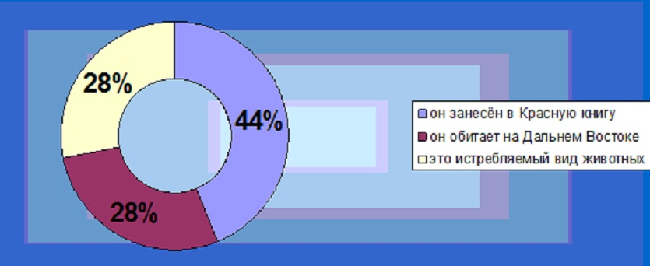

2. Что вы считаете главной опасностью для тигра?

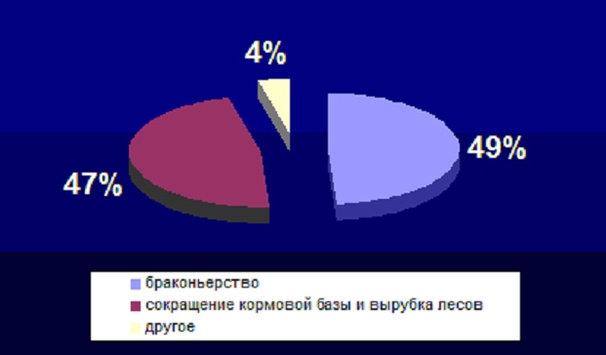

3. Нужно ли проводить мероприятия в защиту тигра?

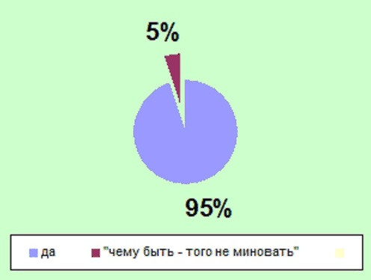

Разброс мнений о численности амурского полосатого хищника довольно широк: от 110 до 200, 300, 400 особей. Число «500», о котором говорится в отчётах Всемирного фонда охраны дикой природы, назвали лишь 24% опрошенных граждан.
Результаты опроса в целом таковы: покровчане знают о проблеме, представляют способы её решения, симпатизируют амурскому тигру.

Приложение 2
1. КОНСТИТУЦИЯ РОССИЙСКОЙ ФЕДЕРАЦИИ

Глава 2. права и свободы человека и гражданина
Статья 30
1. Каждый имеет право на объединение, включая право создавать профессиональные союзы для защиты своих интересов. Свобода деятельности общественных объединений гарантируется.
2. Никто не может быть принужден к вступлению в какое-либо объединение или пребыванию в нем.
Статья 33
Граждане Российской Федерации имеют право обращаться лично, а также направлять индивидуальные и коллективные обращения в государственные органы и органы местного самоуправления.
Статья 42
Каждый имеет право на благоприятную окружающую среду, достоверную информацию о её состоянии и на возмещение ущерба, причиненного его здоровью или имуществу экологическим правонарушением.
Статья 58
Каждый обязан сохранять природу и окружающую среду, бережно относиться к природным богатствам.

2. ФЕДЕРАЛЬНЫЙ ЗАКОН
ОБ ОХРАНЕ ОКРУЖАЮЩЕЙ СРЕДЫ

Принят
Государственной Думой
20 декабря 2001 года

В соответствии с Конституцией Российской Федерации каждый имеет право на благоприятную окружающую среду, каждый обязан сохранять природу и окружающую среду, бережно относиться к природным богатствам, которые являются основой устойчивого развития, жизни и деятельности народов, проживающих на территории Российской Федерации.
Настоящий Федеральный закон определяет правовые основы государственной политики в области охраны окружающей среды, обеспечивающие сбалансированное решение социально-экономических задач, сохранение благоприятной окружающей среды, биологического разнообразия и природных ресурсов в целях удовлетворения потребностей нынешнего и будущих поколений, укрепления правопорядка в области охраны окружающей среды и обеспечения экологической безопасности.
Настоящий Федеральный закон регулирует отношения в сфере взаимодействия общества и природы, возникающие при осуществлении хозяйственной и иной деятельности, связанной с воздействием на природную среду как важнейшую составляющую окружающей среды, являющуюся основой жизни на Земле, в пределах территории Российской Федерации, а также на континентальном шельфе и в исключительной экономической зоне Российской Федерации.
Статья 2. Законодательство в области охраны окружающей среды
1. Законодательство в области охраны окружающей среды основывается на Конституции Российской Федерации и состоит из настоящего Федерального закона, других федеральных законов, а также принимаемых в соответствии с ними иных нормативных правовых актов Российской Федерации, законов и иных нормативных правовых актов субъектов Российской Федерации.
2. Настоящий Федеральный закон действует на всей территории Российской Федерации.
3. Настоящий Федеральный закон действует на континентальном шельфе и в исключительной экономической зоне Российской Федерации в соответствии с нормами международного права и федеральными законами и направлен на обеспечение сохранения морской среды.
4. Отношения, возникающие в области охраны окружающей среды как основы жизни и деятельности народов, проживающих на территории Российской Федерации, в целях обеспечения их прав на благоприятную окружающую среду, регулируются международными договорами Российской Федерации, настоящим Федеральным законом, другими федеральными законами и иными нормативными правовыми актами Российской Федерации, законами и иными нормативными правовыми актами субъектов Российской Федерации.
5. Отношения, возникающие в области охраны и рационального использования природных ресурсов, их сохранения и восстановления, регулируются международными договорами Российской Федерации, земельным, водным, лесным законодательством, законодательством о недрах, животном мире, иным законодательством в области охраны окружающей среды и природопользования.
6. Отношения, возникающие в области охраны окружающей среды, в той мере, в какой это необходимо для обеспечения санитарно-эпидемиологического благополучия населения, регулируются законодательством о санитарно-эпидемиологическом благополучии населения и законодательством об охране здоровья, иным направленным на обеспечение благоприятной для человека окружающей среды законодательством.
Статья 3. Основные принципы охраны окружающей среды
Хозяйственная и иная деятельность органов государственной власти Российской Федерации, органов государственной власти субъектов Российской Федерации, органов местного самоуправления, юридических и физических лиц, оказывающая воздействие на окружающую среду, должна осуществляться на основе следующих принципов:
соблюдение права человека на благоприятную окружающую среду;
обеспечение благоприятных условий жизнедеятельности человека;
научно обоснованное сочетание экологических, экономических и социальных интересов человека, общества и государства в целях обеспечения устойчивого развития и благоприятной окружающей среды;
охрана, воспроизводство и рациональное использование природных ресурсов как необходимые условия обеспечения благоприятной окружающей среды и экологической безопасности;
ответственность органов государственной власти Российской Федерации, органов государственной власти субъектов Российской Федерации, органов местного самоуправления за обеспечение благоприятной окружающей среды и экологической безопасности на соответствующих территориях;
платность природопользования и возмещение вреда окружающей среде;
независимость контроля в области охраны окружающей среды;
презумпция экологической опасности планируемой хозяйственной и иной деятельности;
обязательность оценки воздействия на окружающую среду при принятии решений об осуществлении хозяйственной и иной деятельности;
приоритет сохранения естественных экологических систем, природных ландшафтов и природных комплексов;
допустимость воздействия хозяйственной и иной деятельности на природную среду исходя из требований в области охраны окружающей среды;
обеспечение снижения негативного воздействия хозяйственной и иной деятельности на окружающую среду в соответствии с нормативами в области охраны окружающей среды, которого можно достигнуть на основе использования наилучших существующих технологий с учетом экономических и социальных факторов;
обязательность участия в деятельности по охране окружающей среды органов государственной власти Российской Федерации, органов государственной власти субъектов Российской Федерации, органов местного самоуправления, общественных и иных некоммерческих объединений, юридических и физических лиц;
сохранение биологического разнообразия;
обеспечение интегрированного и индивидуального подходов к установлению требований в области охраны окружающей среды к субъектам хозяйственной и иной деятельности, осуществляющим такую деятельность или планирующим осуществление такой деятельности;
запрещение хозяйственной и иной деятельности, последствия воздействия которой непредсказуемы для окружающей среды, а также реализации проектов, которые могут привести к деградации естественных экологических систем, изменению и (или) уничтожению генетического фонда растений, животных и других организмов, истощению природных ресурсов и иным негативным изменениям окружающей среды;
соблюдение права каждого на получение достоверной информации о состоянии окружающей среды, а также участие граждан в принятии решений, касающихся их прав на благоприятную окружающую среду, в соответствии с законодательством;
ответственность за нарушение законодательства в области охраны окружающей среды;
организация и развитие системы экологического образования, воспитание и формирование экологической культуры;
участие граждан, общественных и иных некоммерческих объединений в решении задач охраны окружающей среды;
международное сотрудничество Российской Федерации в области охраны окружающей среды.

- КОНВЕНЦИЯ О ПРАВАХ РЕБЁНКА

Статья 13
1. Ребенок имеет право свободно выражать свое мнение; это право включает свободу искать, получать и передавать информацию и идеи любого рода, независимо от границ, в устной, письменной или печатной форме, в форме произведений искусства или с помощью других средств по выбору ребенка.
2. Осуществление этого права может подвергаться некоторым ограничениям, однако этими ограничениями могут быть только те ограничения, которые предусмотрены законом и которые необходимы:
а) для уважения прав и репутации других лиц: или
для охраны государственной безопасности или общественного порядка, или здоровья или нравственности населения.
Статья 14
1. Государства-участники уважают право ребенка на свободу мысли, совести и религии.
Статья 15
1. Государства-участники признают право ребенка на свободу ассоциации и свободу мирных собраний.
Статья 17
Государства-участники признают важную роль средств массовой информации и обеспечивают, чтобы, ребенок имел доступ к информации и материалам из различных национальных и международных источников, особенно к таким информации и материалам, которые направлены на содействие социальному, духовному и моральному благополучию, а также здоровому физическому и психическому развитию ребенка. С этой целью государства-участники:
а) поощряют средства массовой информации к распространению информации и материалов, полезных для ребенка в социальном и культурном отношениях и в духе статьи 29;
b) поощряют международное сотрудничество в области подготовки, обмена и распространения такой информации и материалов из различных культурных, национальных и международных источников.
с) поощряют выпуск и распространение детской литературы;
d) поощряют средства массовой информации к уделению особого внимания языковым потребностям ребенка, принадлежащего к какой-либо группе меньшинств или коренному населению;
e) поощряют разработку надлежащих принципов защиты ребенка от информации и материалов, наносящих вред его благополучию, учитывая положения статей 13 и 18.
Статья 27
1. Государства-участники признают право каждого ребенка на уровень жизни, необходимый для физического, умственного, духовного, нравственного и социального развития ребенка.
Статья 29
1. Государства-участники соглашаются в том, что образование ребенка должно быть направлено на:
а) развитие личности, талантов и умственных и физических способностей ребенка в их самом полном объеме;
b) воспитание уважения к правам человека и основным свободам, а также принципам, провозглашенным в Уставе Организации Объединенных Наций;
с) воспитание уважения к родителям ребенка, его культурной самобытности, языку и ценностям, к национальным ценностям страны, в которой ребенок проживает, страны его происхождения и к цивилизациям, отличным от его собственной;
d) подготовку ребенка к сознательной жизни в свободном обществе в духе понимания, мира, терпимости, равноправия мужчин и женщин и дружбы между всеми народами, этническими, национальными и религиозными группами, а также лицами из числа коренного населения;
e) воспитание уважения к окружающей природе.
Статья 31
1. Государства-участники признают право ребенка на отдых и досуг, право участвовать в играх и развлекательных мероприятиях, соответствующих его возрасту, и свободно участвовать в культурной жизни и заниматься искусством.
2. Государства-участники уважают и поощряют право ребенка на всестороннее участие в культурной и творческой жизни и содействуют предоставлению соответствующих и равных возможностей для культурной и творческой деятельности, досуга и отдыха.

4. ЗАКОН ПРИМОРСКОГО КРАЯ
О ПУБЛИЧНЫХ МЕРОПРИЯТИЯХ В ПРИМОРСКОМ КРАЕ

Статья 2. Места проведения публичного мероприятия

1. Публичное мероприятие может проводиться в любых пригодных для целей данного мероприятия местах в случае, если его проведение не создает угрозы обрушения зданий и сооружений или иной угрозы безопасности участников данного публичного мероприятия.
…
3. При проведении публичных мероприятий на территории городского округа, муниципального района либо городского (сельского) поселения уведомление о проведении указанных мероприятий подается в администрацию соответствующего муниципального образования Приморского края.
…
Статья 4. Участники публичного мероприятия

1. В соответствии с Федеральным законом участники публичного мероприятия имеют право:
1) участвовать в обсуждении и принятии решений, иных коллективных действиях в соответствии с целями публичного мероприятия;
2) использовать при проведении публичного мероприятия различную символику и иные средства публичного выражения коллективного или индивидуального мнения, а также средства агитации, не запрещенные законодательством Российской Федерации;
…
2. Во время проведения публичного мероприятия его участники в соответствии с Федеральным законом обязаны:
1) выполнять все законные требования организатора публичного мероприятия, уполномоченных им лиц, уполномоченного представителя органа исполнительной власти Приморского края или органа местного самоуправления и сотрудников органов внутренних дел;
2) соблюдать общественный порядок и регламент проведения публичного мероприятия;
...
5. ЗАКОН ПРИМОРСКОГО КРАЯ
от 29 декабря 2004 года N 217-КЗ
О ЗАЩИТЕ ПРАВ РЕБЕНКА В ПРИМОРСКОМ КРАЕ

Статья 7(2). Обеспечение безопасности жизни и здоровья ребенка
1. В целях обеспечения безопасности жизни и здоровья детей, предупреждения причинения вреда их физическому, интеллектуальному, психическому, духовному и нравственному развитию не допускается:
1) нахождение в ночное время детей, не достигших возраста 16 лет, без сопровождения родителей (лиц, их заменяющих), иных совершеннолетних близких родственников или лиц, осуществляющих мероприятия с участием детей, в общественных местах, в том числе на улицах, стадионах, в парках, скверах, транспортных средствах общего пользования, на объектах (на территориях, в помещениях) юридических лиц или граждан, осуществляющих предпринимательскую деятельность без образования юридического лица, которые предназначены для обеспечения доступа к сети "Интернет", а также для реализации услуг в сфере торговли и общественного питания (организациях или пунктах), для развлечений, досуга, где в установленном законом порядке предусмотрена розничная продажа алкогольной продукции;
…

Приложение 3

ПОЛОЖЕНИЕ
О проведении детского экологического фестиваля «День Тигра»

- Общие положения:
День тигра - праздник, посвященный самой крупной кошке планеты.
Главная идея праздника - донести до жителей с. Покровка необходимость сохранения тигра в дикой природе, чтобы этот хищник остался не только на гербах Владивостока и Приморского края. Россия – единственная в мире страна, где в тайге, в снегах живет уникальная тропическая кошка – амурский тигр. Благодаря совместным усилиям ученых, государственных и общественных природоохранных организаций, удалось преодолеть падение численности этого редкого вида, ставшего объектом браконьерской охоты в начале 1990-х годов, и сегодня около 450 тигров обитает только в Приморском и Хабаровском краях.
«День Тигра» - праздник, напоминающий всем нам об уникальности и красоте края, в котором мы живем. Самая крупная кошка планеты живет рядом с нами, и мы должны сделать все возможное, чтобы сохранить это чудо природы.

2. Организаторы фестиваля:
Подготовка и проведение фестиваля «День Тигра» возлагается на администрацию и актив МОБУ Покровская СОШ и Центр культуры и досуга Октябрьского района. Общий контроль обеспечивает директор МОБУ Покровская СОШ.

3. Цели и задачи фестиваля:
Цели:
- воспитание у молодежи активной жизненной позиции в сфере экологической и природоохранной деятельности;
- формирование экологического мировоззрения у подрастающего поколения.
Задачи:
- привлечь внимание общественности, властей, средств массовой информации и бизнеса к проблемам сохранения амурского тигра и тем самым способствовать их сохранению в дикой природе;
- пробудить в сознании соотечественников, особенно подрастающего поколения, чувства ответственности и гордости за наши природные богатства;
- сформировать необходимый климат общественной поддержки вокруг особо охраняемых (заповедных) территорий Приморского края.

4. Участники фестиваля:
Учащиеся общеобразовательных учебных заведений с. Покровка.

5. Безопасность:
Участники фестиваля прибывают в сопровождении классного руководителя – руководителя команды, назначенного ответственным за сохранение жизни и здоровья детей, в пути следования и во время мероприятия.

- Порядок, условия и сроки проведения фестиваля «День Тигра»:

Дата проведения мероприятия – 25 сентября 2015 года.
Начало мероприятия 17-45.
Фестиваль «День Тигра» включает в себя следующие мероприятия:
1) карнавальное шествие колонн по маршруту: спортивный комплекс «Олимпиец» - ул. Карла Маркса – Центральная площадь с. Покровка;
Критерии оценки участников шествия:
- соответствие экологической (тигриной) тематике;
- яркость оформления;
- количество участников в колонне;
- наличие визуальных материалов (плакаты, шары, флажки, транспаранты и т.д.);
- оригинальная подача во время прохождения шествия;
- сохранение (удержание) расстояния не более 3 метров между колоннами;
2) конкурс экологических команд (черлидинг)
Критерии оценки участников конкурса:
- яркость и оригинальность танцевально-постановочного номера с демонстрацией основной тематики мероприятия;
- использование элементов акробатики, прыжков;
- использование музыкального сопровождения, речёвок, песен и т.д.;
- продолжительность выступления не более 2,5 минут;
- оригинальность костюмов, отражающих тематику мероприятия.
3) конкурс рисунков на асфальте
Критерии оценки работ:
- правильность выставленной композиции рисунка;
- техника исполнения;
- цветовое решение;
- художественная выразительность;
- соответствие рисунка заданной теме;
- самостоятельность выполнения;
- завершенность сюжета.
Работы оцениваются по возрастным группам:
- 1-4 класс;
- 5-7 класс;
- 8-9 класс.

7. Награждение:
В каждой возрастной группе каждого конкурса определяются победители и призёры.

8. Жюри конкурсов:
Коренько Т.В. - заместитель директора по воспитательной работе МОБУ Покровская СОШ;
Кравченко Е.В. - главный специалист отдела охраны природы Администрации Октябрьского района;
Нестеренко В.К. – директор ЦКД Октябрьского района;
Гинчук В.В. – художник ЦКД Октябрьского района.

Приложение 4
Сценарий фестиваля «День тигра»
25 сентября 2015 года
Организаторы: ЦКД, Покровская средняя школа
17.30 – 17.45 –организационное построение участников шествия возле СК «Олимпиец».
17.45 – звучит музыка, начинается шествие костюмированных команд через ул. Карла Маркса на центральную площадь.
17.50 – команды выходят на площадь, ведущие приветствуют участников и зрителей.
1-й: Добрый день, дорогие друзья! Мы рады приветствовать вас на покровском экологическом фестивале «День тигра», посвященном самой крупной и красивой кошке планеты – Амурскому тигру.
2-й: наш фестиваль начинается с карнавального шествия, в котором принимают участие тигрокоманды Покровской средней и Покровской начальной школ.
Комментарии ведущих по ходу движению каждой команд.
Команды проходят по площади и выстраиваются на отведенных местах.
1-й: Существует замечательная традиция – в четвертое воскресенье сентября праздновать День Тигра. Этот необычный праздник, напоминающий всем об уникальности и красоте дальневосточного края, символом которого является амурский тигр, зародился более 50 лет назад.
2-й: В 2000 году при поддержке Всемирного фонда дикой природы его впервые отметили во Владивостоке, затем к празднованию подключились свыше 30 российских и зарубежных заповедников. В этом году впервые «День тигра» празднует Покровка!!! Ура!
1-й: Слово для открытия и приветствия участников фестиваля предоставляется:
1.Рудковской Виктории Владимировне – начальнику отдела культуры, спорта, молодежной и социальной политики Администрации Октябрьского района.
2.Нестеренко Елене Васильевне – директору Покровской средней школы.
Выступления
2-й: Спасибо Елена Васильевна за тёплые слова!
1-й: А мы продолжаем наш фестиваль! И сегодня вас ожидают: конкурсы «Тигриная мода», «Маска, я тебя знаю», конкурс рисунка на асфальте под названием «Хозяин тайги», а также конкурс экологических команд.
2-й: Креатив команд будет оценивать компетентное многоуважаемое жюри:
- Нестеренко Виталий Константинович – директор Центра культуры и досуга;
- Гинчук Виталий Владимирович – художник-оформитель Центра культуры и досуга;
- Коренько Татьяна Владимировна – заместитель директора по воспитательной работе Покровской средней школы;
- Кравченко Елена Викторовна – специалист одела по охране природы Администрации Октябрьского района.
1-й: Амурский тигр - самая крупная кошка планеты, по силе и мощи не имеющая себе равных в мировой фауне, символ богатства и величия нетронутой природы. Только ему – единственному из рода Panthera (Пантера), не страшны снега, морозы и таежные дебри. Но – страшны браконьеры, лесные пожары и вырубки леса, которые нещадно сокращают места их традиционного обитания и кормовую базу.
2-й: Амурский тигр занесен в Красную книгу Международного союза охраны природы и в Красную книгу Российской федерации.
Снег, на солнце прогреваясь,
Тает раннею весной.
Тигр, сквозь чащу пробираясь,
По тропе идет лесной.
Ручеек журчит забавный.
На воде от лап круги,
Он хозяин полноправный
Вековой глухой тайги.
1-й: «Песенку о тигренке» исполняют Соня Пономаренко из 6-в класса и Милена Метель из 10-б класса
( песня «Тигренок»)
1-й: Итак, все готовы и мы объявляем первый конкурс! Конкурс экологических команд!
2-й: А начинаем мы с команда 4-х классов! Встречаем очень дружными аплодисментами!
(выступление 5-ков)
- команда 5-х классов;
- команда 6-х классов;
- команда 7-х классов;
- команда 8-х классов;
- команда 9-х классов;
- команда 10-х классов;
- команда 11-х классов.
1-й: ТИГРИНЫЙ БОДИ-АРТ ОТ СТУДИИ «1+8»

2-й: Сегодня на территории Дальнего Востока России сосредоточено 95% всей популяции амурских тигров, обитающей в дикой природе – порядка 500 особей. Необходимо сделать все возможное, чтобы сохранить их. Наш фестиваль – «День Тигра» – один из шагов на пути поиска взаимопонимания между человеком и дикой природой.
1-й: А теперь настало время следующего конкурса - «Тигриная мода». Давайте посмотрим, какие костюмы подготовили наши участники! Желающие принять участие в конкурсе, пройдите в центр нашей площадки и под веселую музыку продемонстрируйте костюмы, а также покажите походку, пластику, грациозность тигра. Показать себя вам поможет моя соведущая Соня!
( проходка по площади участников конкурса)
1-й: Следующий конкурс говорит сам за себя - «Маска, я тебя знаю», который пройдет по двум номинациям – это «Тигриная маска» и «Фейс-арт» (рисунок на лице). Не просто рисунок, а тигриный раскрас. Итак, ребята-тигрята, прошу в центр! И Соня поведет вас тигриной тропой!
(проходка по площади участников конкурса)
1-й: Спасибо всем участникам двух конкурсов! Давайте дадим время членам жюри посовещаться и определить лучших их лучших, потому что участники конкурсов – все большие молодцы! Эффектные костюмы, красивые маски, а тигриный макияж, как натуральный! Поэтому жюри придется хорошо поработать!
2-й: А сейчас мы приглашаем всех желающих на площадку возле ЦКД, где через 2 минуты начнется конкурс рисунка на асфальте «Хозяин тайги». Участники должны нарисовать этого грациозного, ловкого, смелого, хитрого зверя за время, пока звучат 2 музыкальные композиции.
(участники проходят к ЦКД, начинают рисовать)
1-й: А мы приглашаем на сцену_____
(концертные номера)
2-й: Дорогие друзья, время конкурса рисунков закончено! Прошу жюри оценить работы ребят и приготовиться к БОЛЬШОМУ НАГРАЖДЕНИЮ!
НАГРАЖДЕНИЕ
- Лучшая экологическая команда
- Лучший тигриный костюм
- Лучшая маска
- Лучший тигриный грим
- Лучший рисунок на асфальте
Звучит музыкальная заставка «В мире животных»
1-й: (на фоне) Дорогие друзья! Участники, гости и все-все-все, кто пришёл на наш экологический тигриный праздник! Если после фестиваля станет, хоть чуть-чуть больше защитников уникальной дальневосточной природы - можно считать, что наш фестиваль прошёл не зря!
2-й: Главное знайте, что самая крупная кошка планеты живет рядом с нами, и мы должны сделать все возможное, чтобы сохранить это чудо природы! Благодарим всех за участие! До новых встреч, друзья, в следующем году на фестивале «День тигра»!!!
КОНЕЦ

Приложение 5
ФОТООТЧЁТ
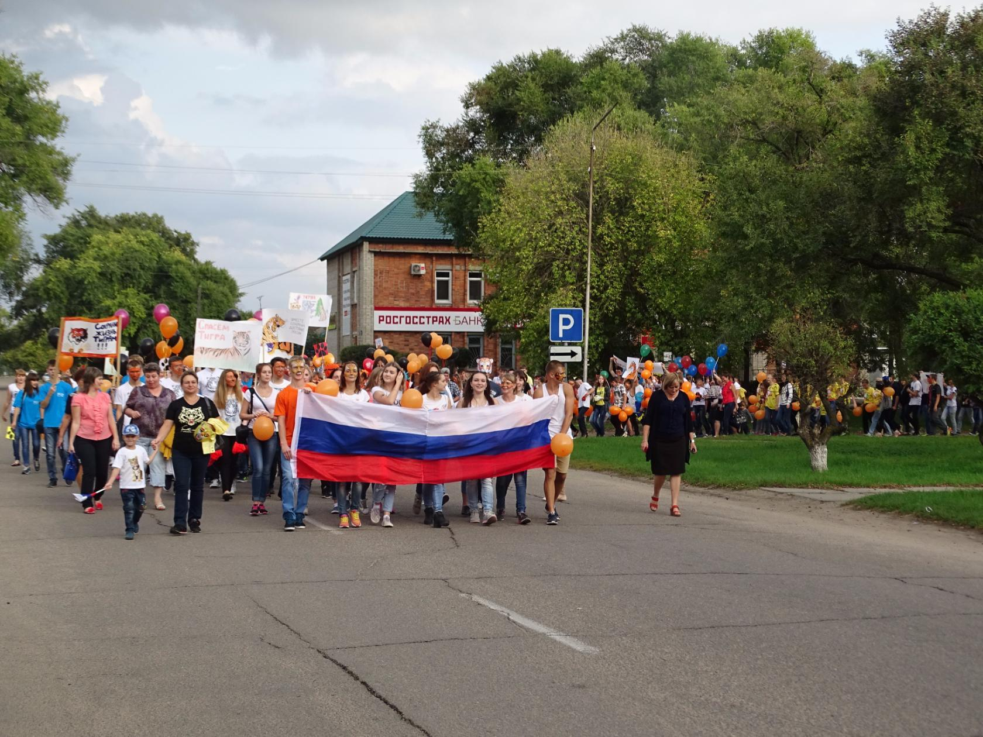

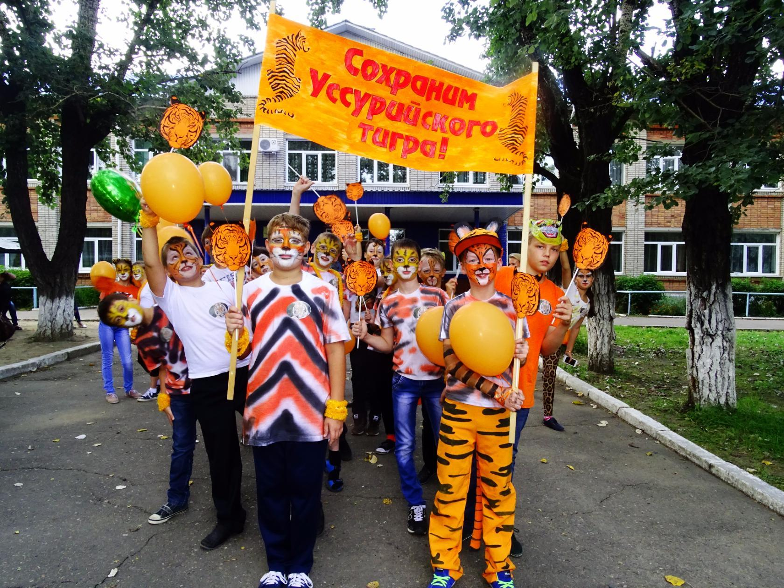
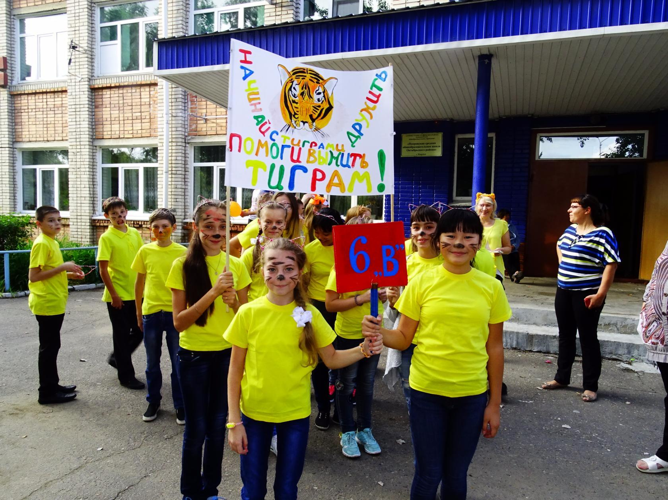

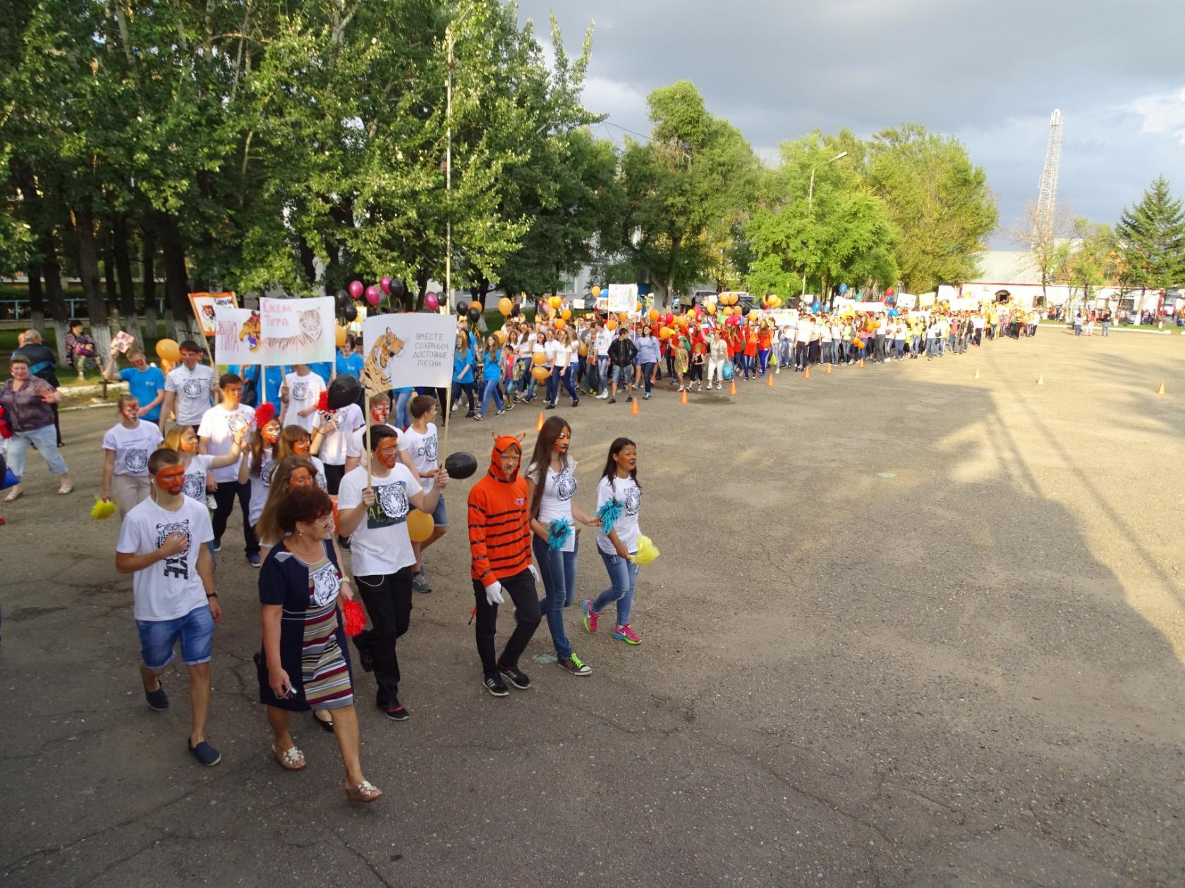
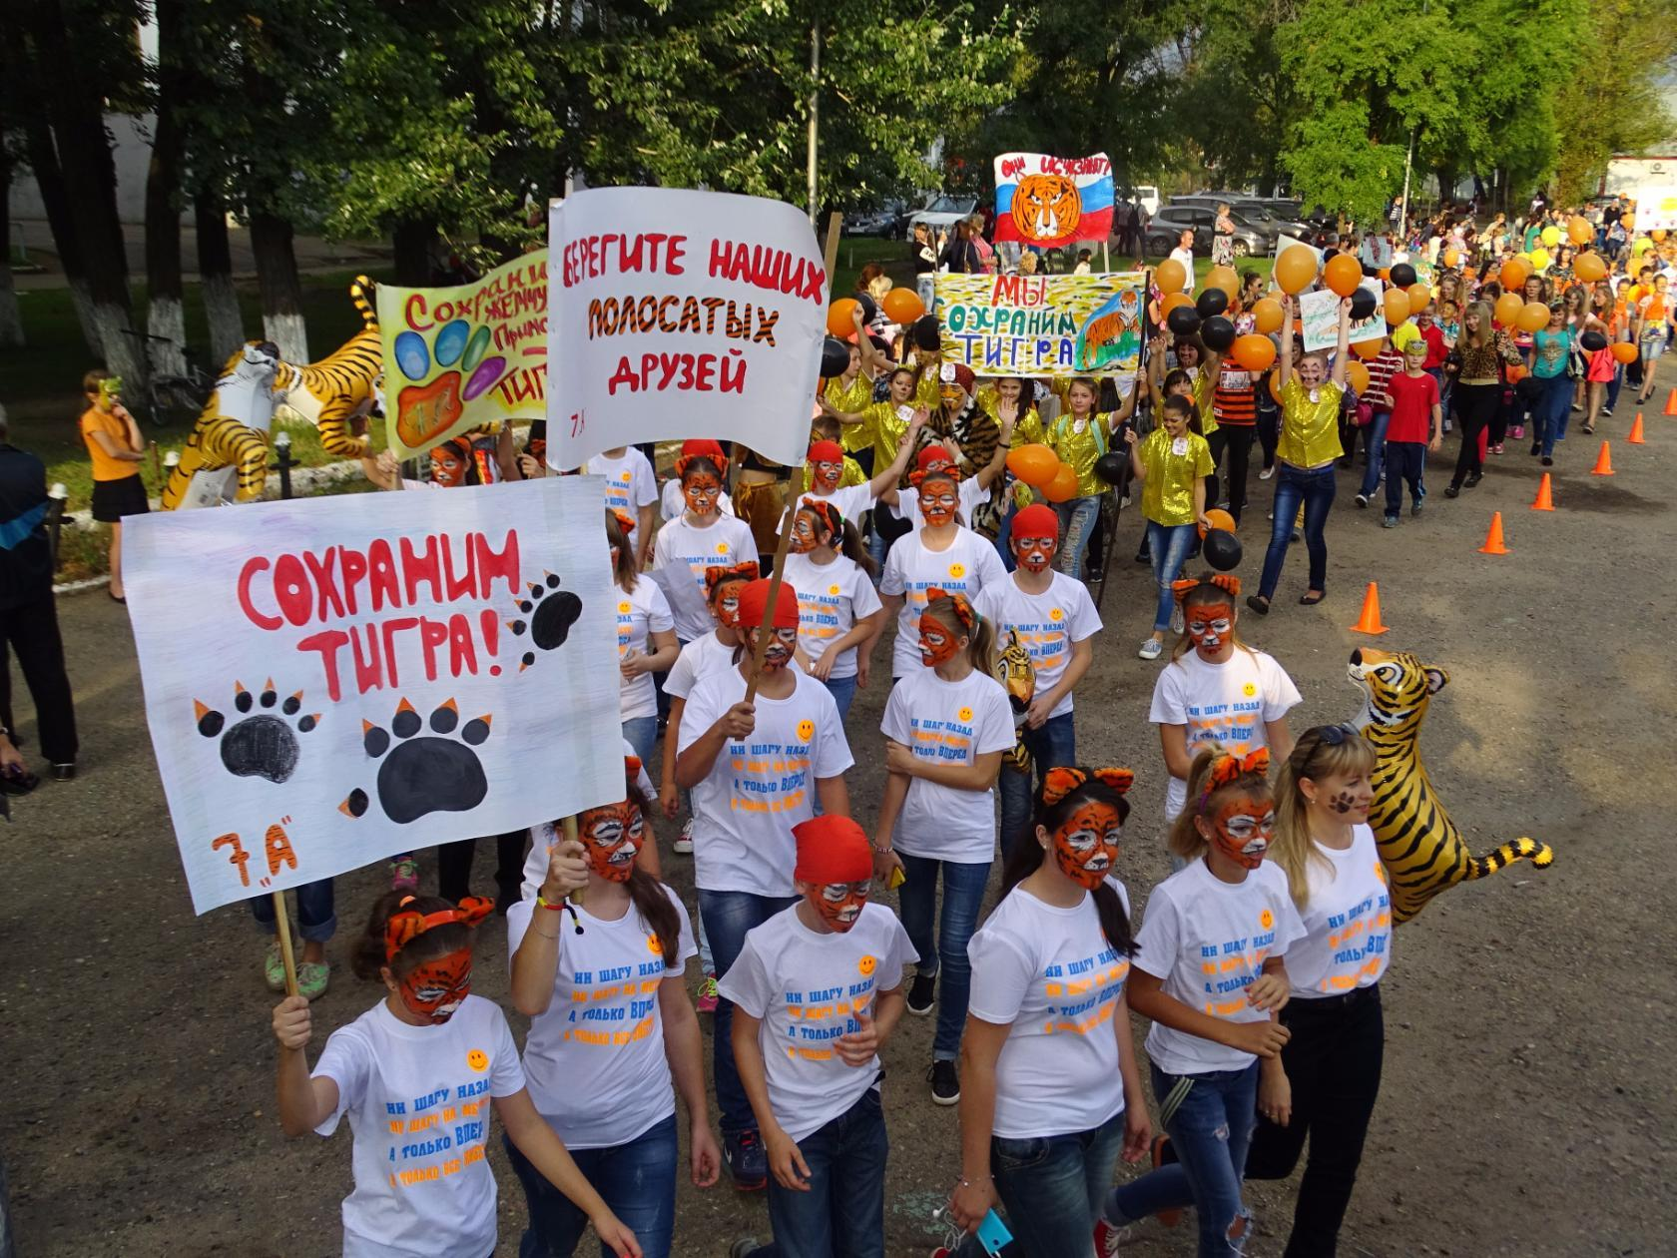
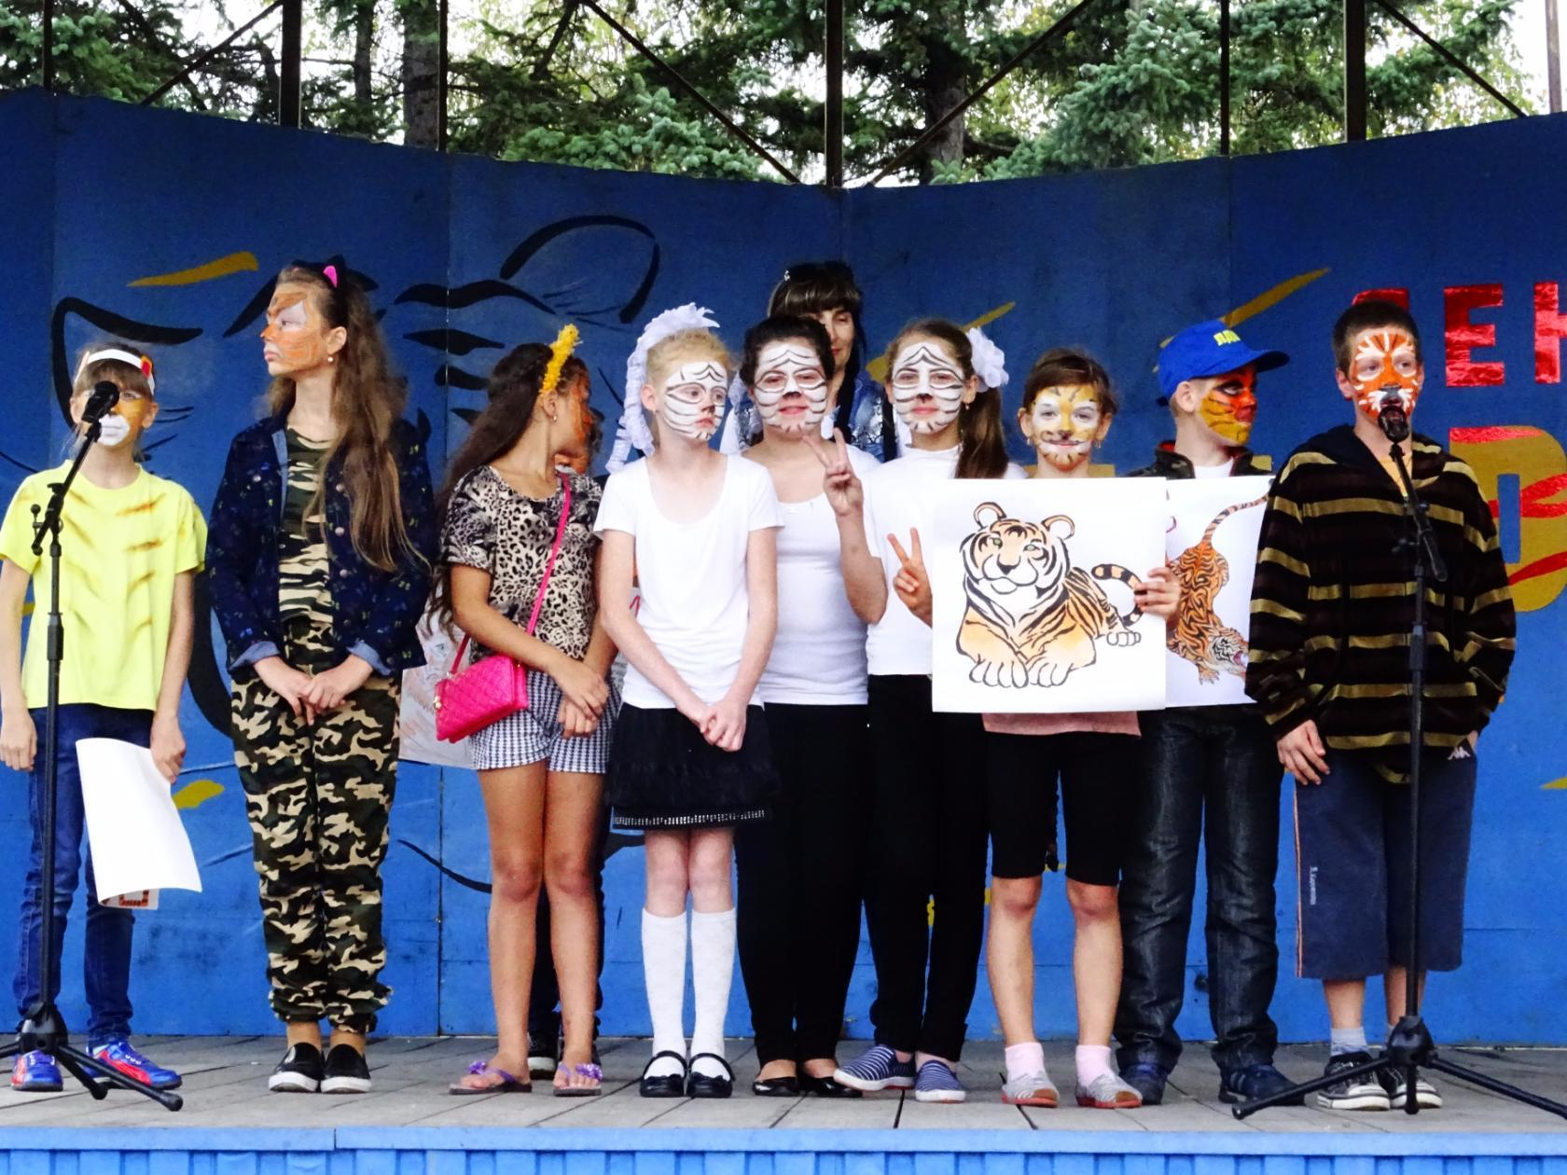
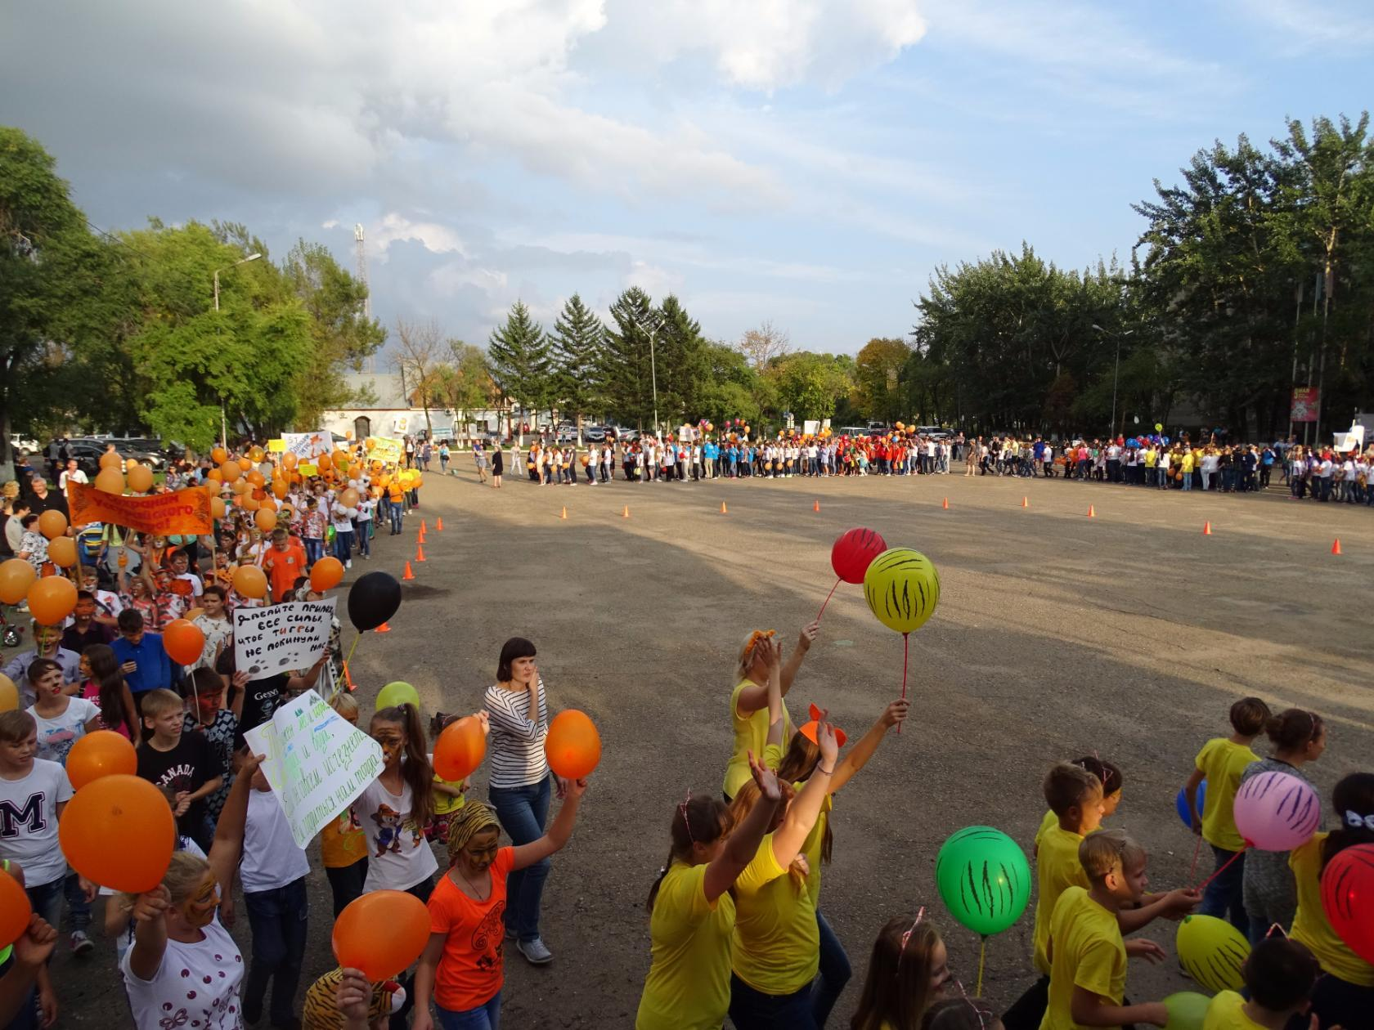
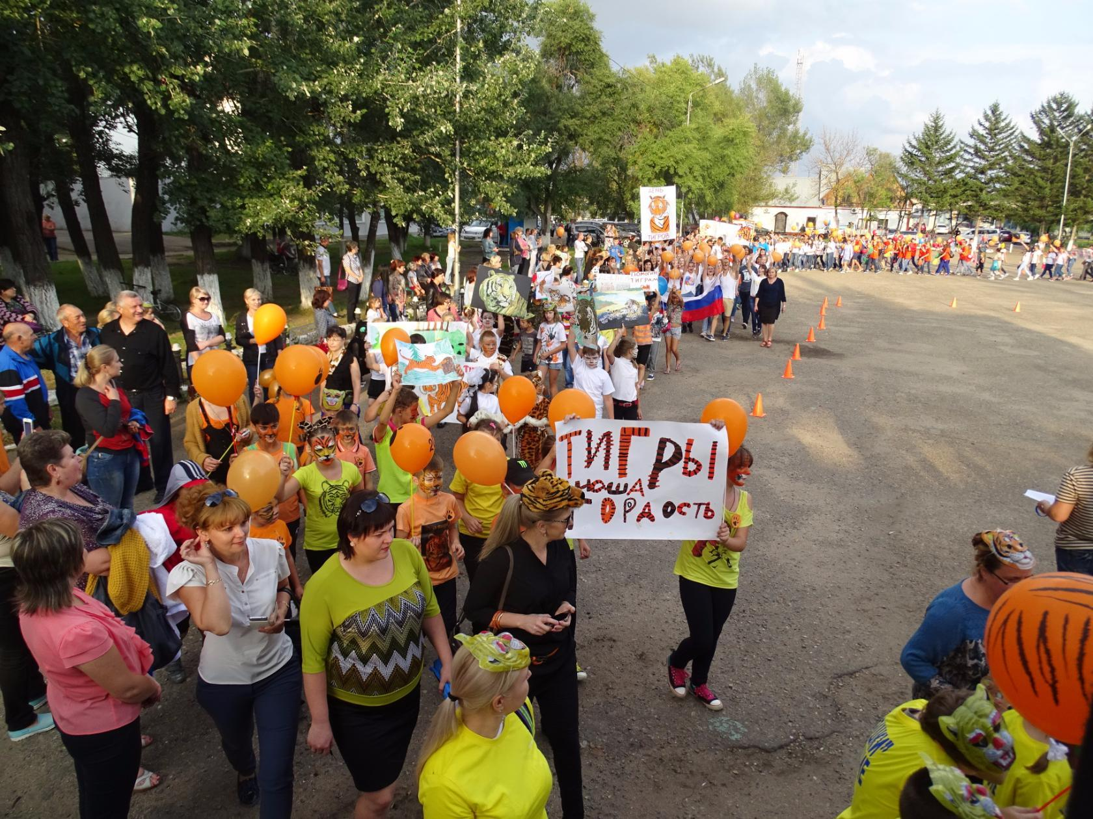
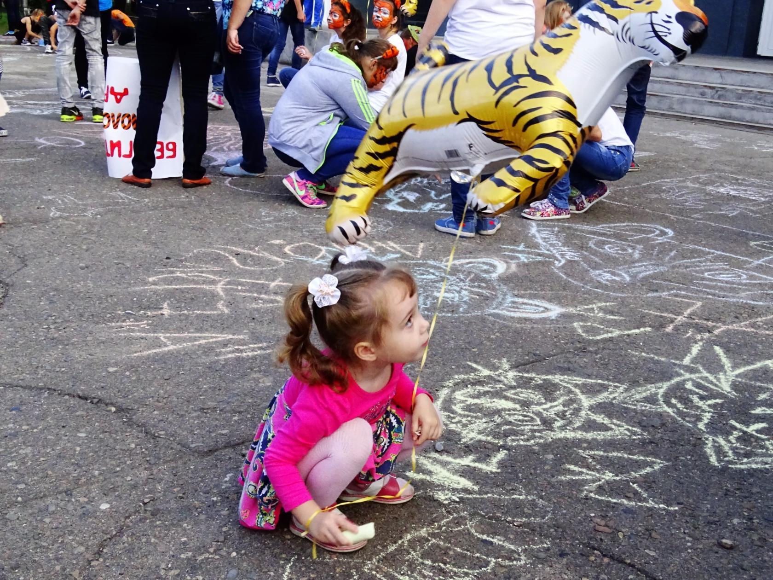
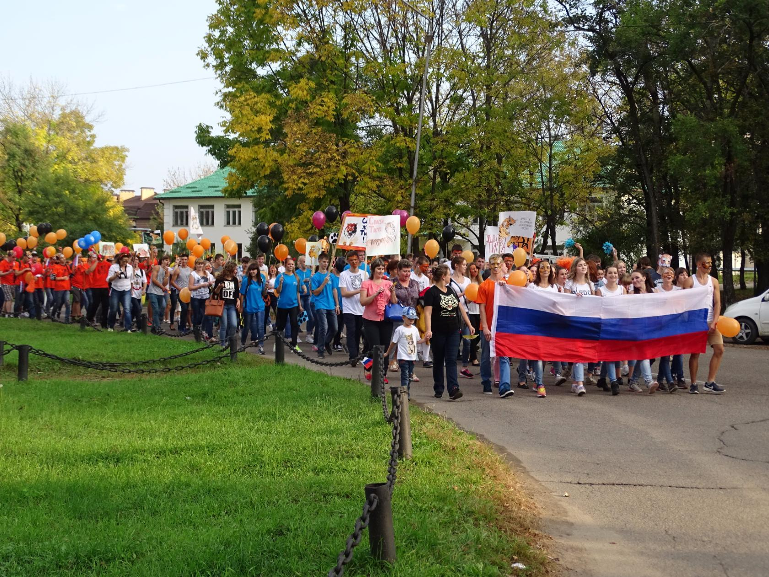
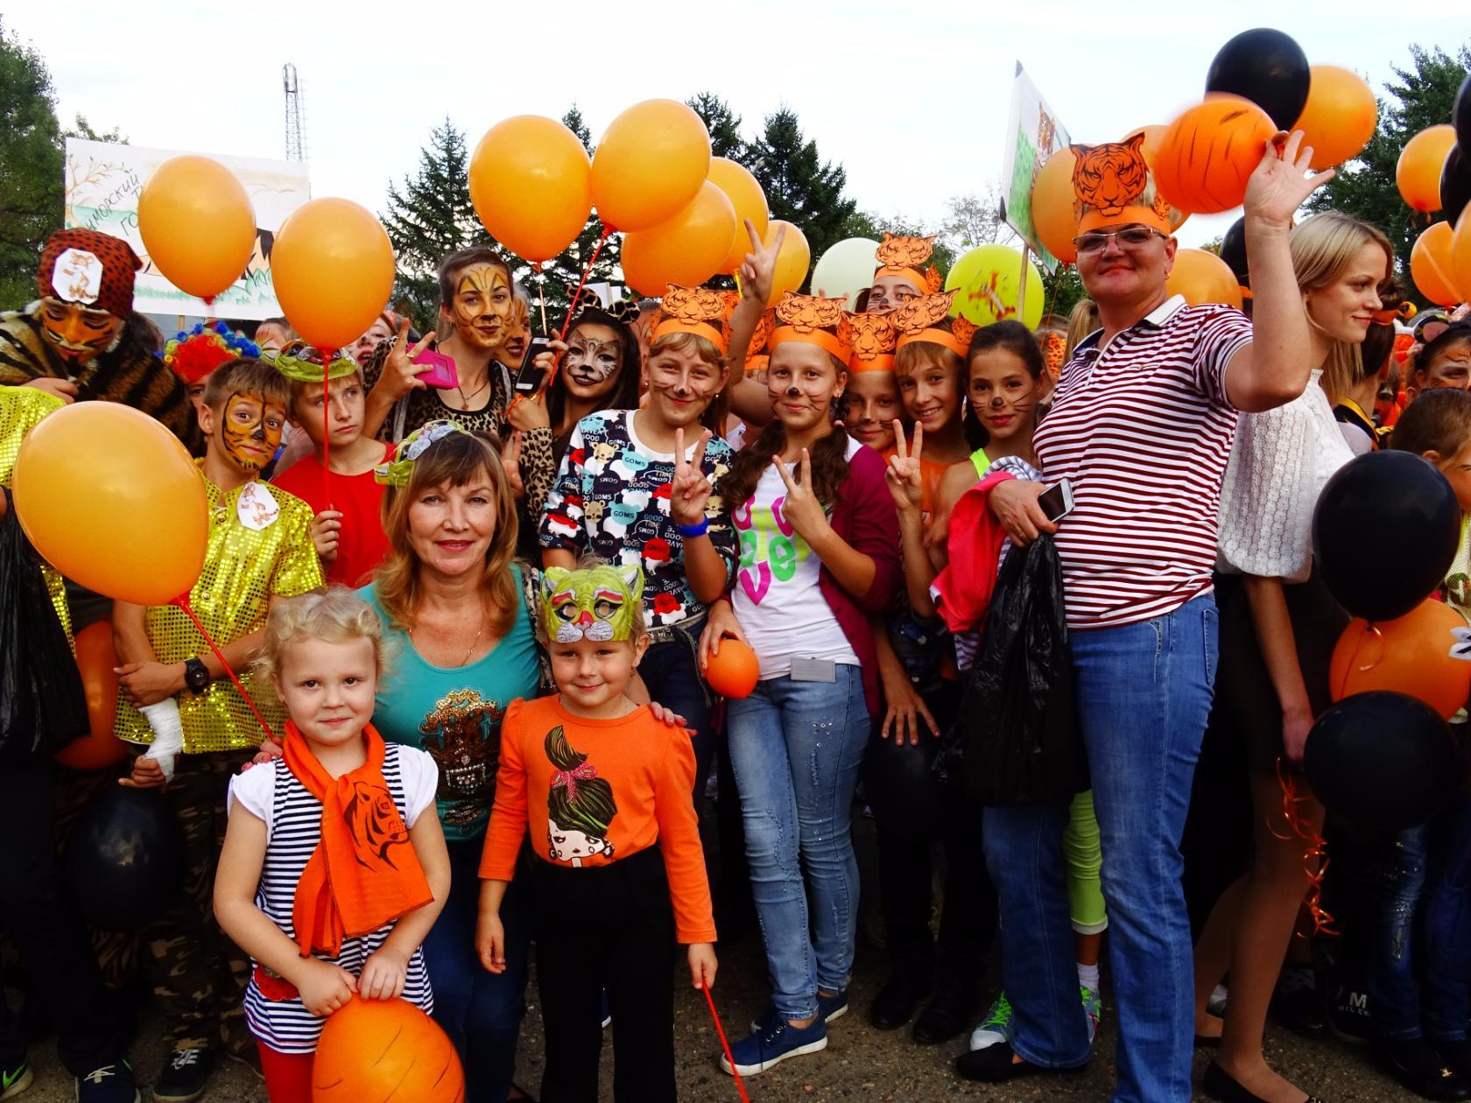
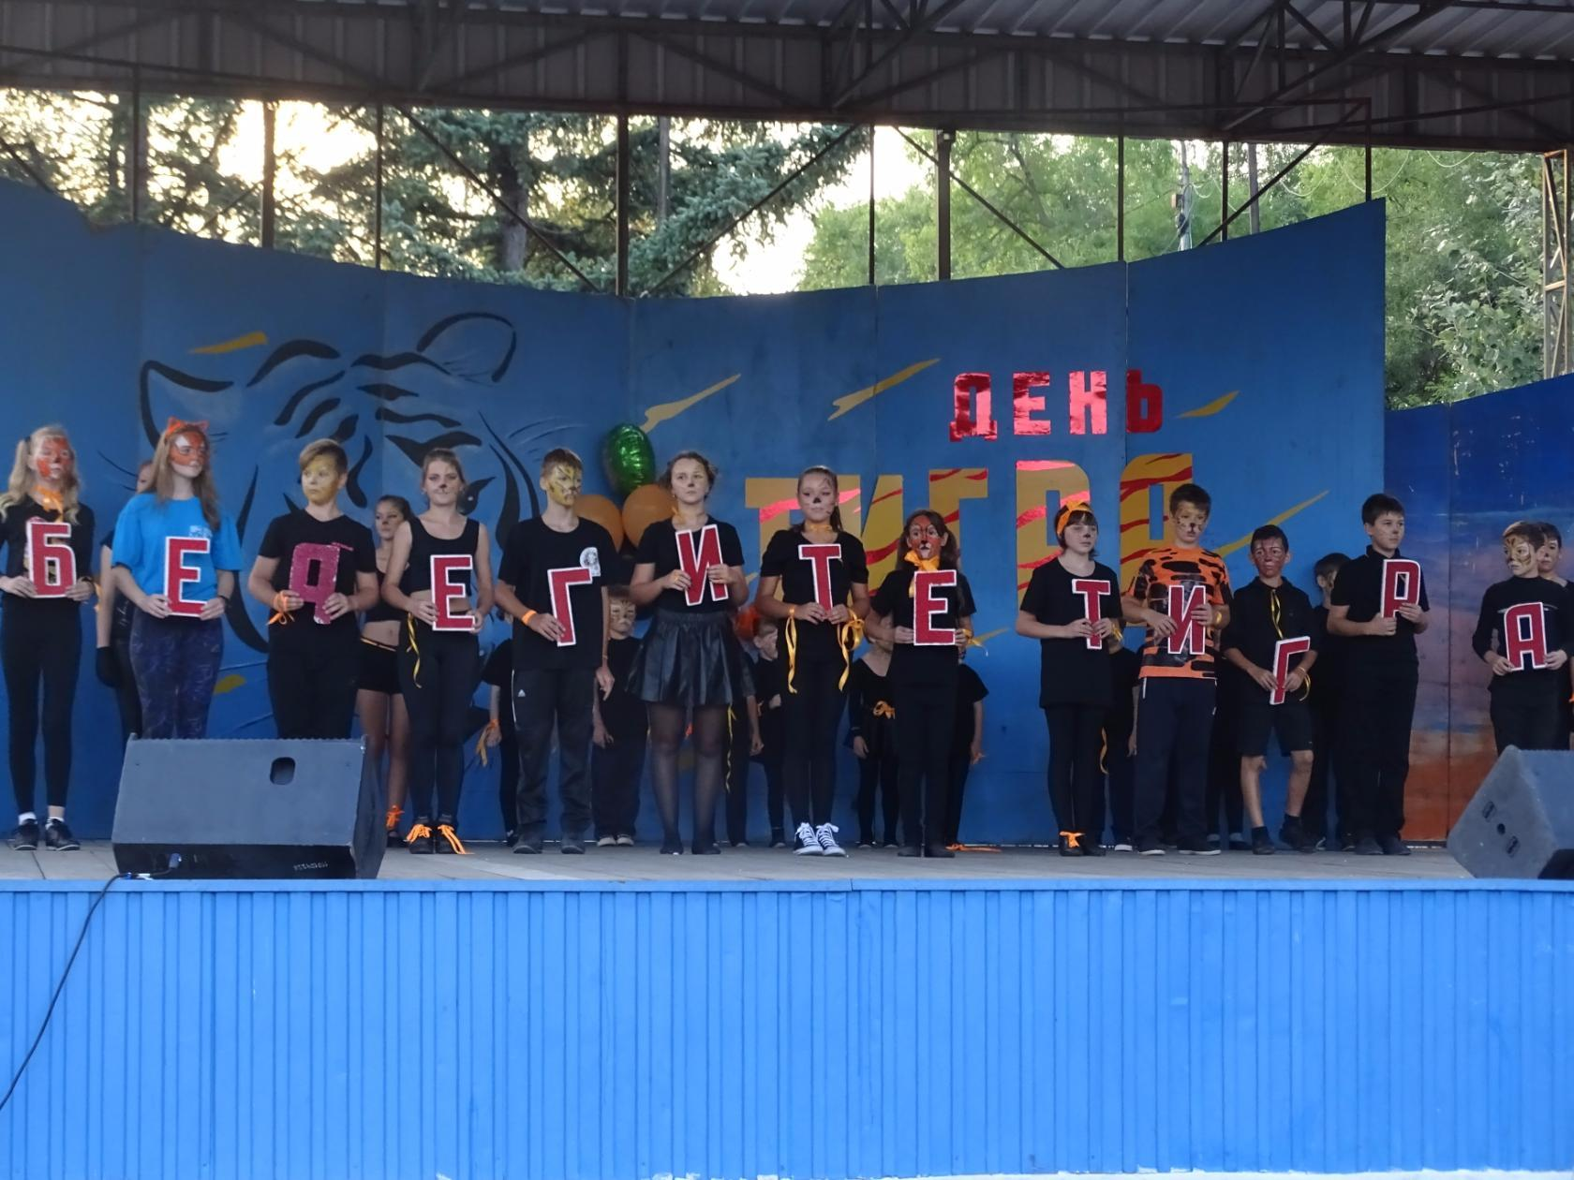
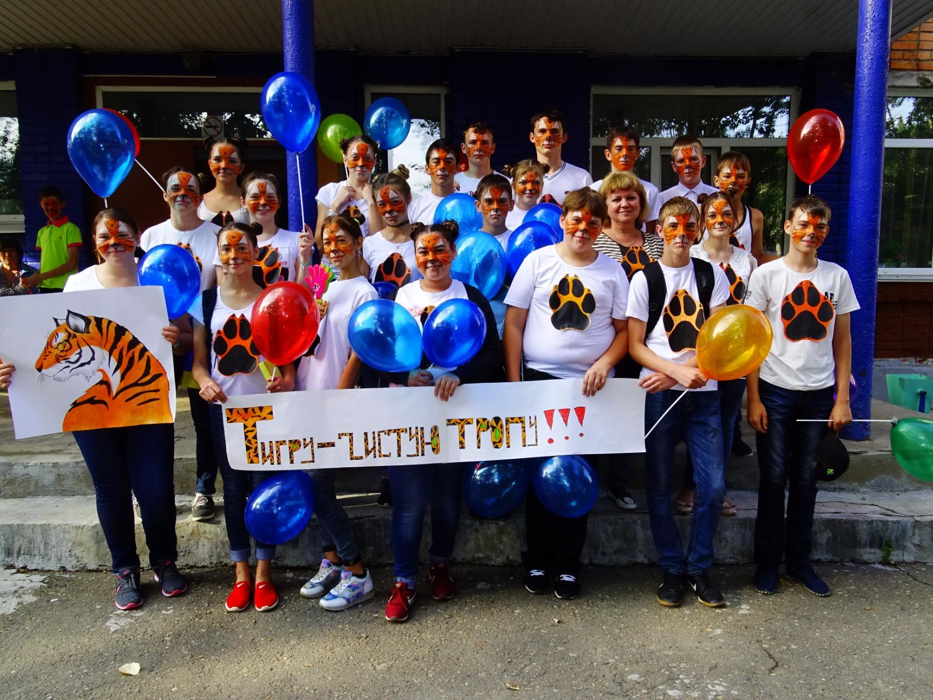
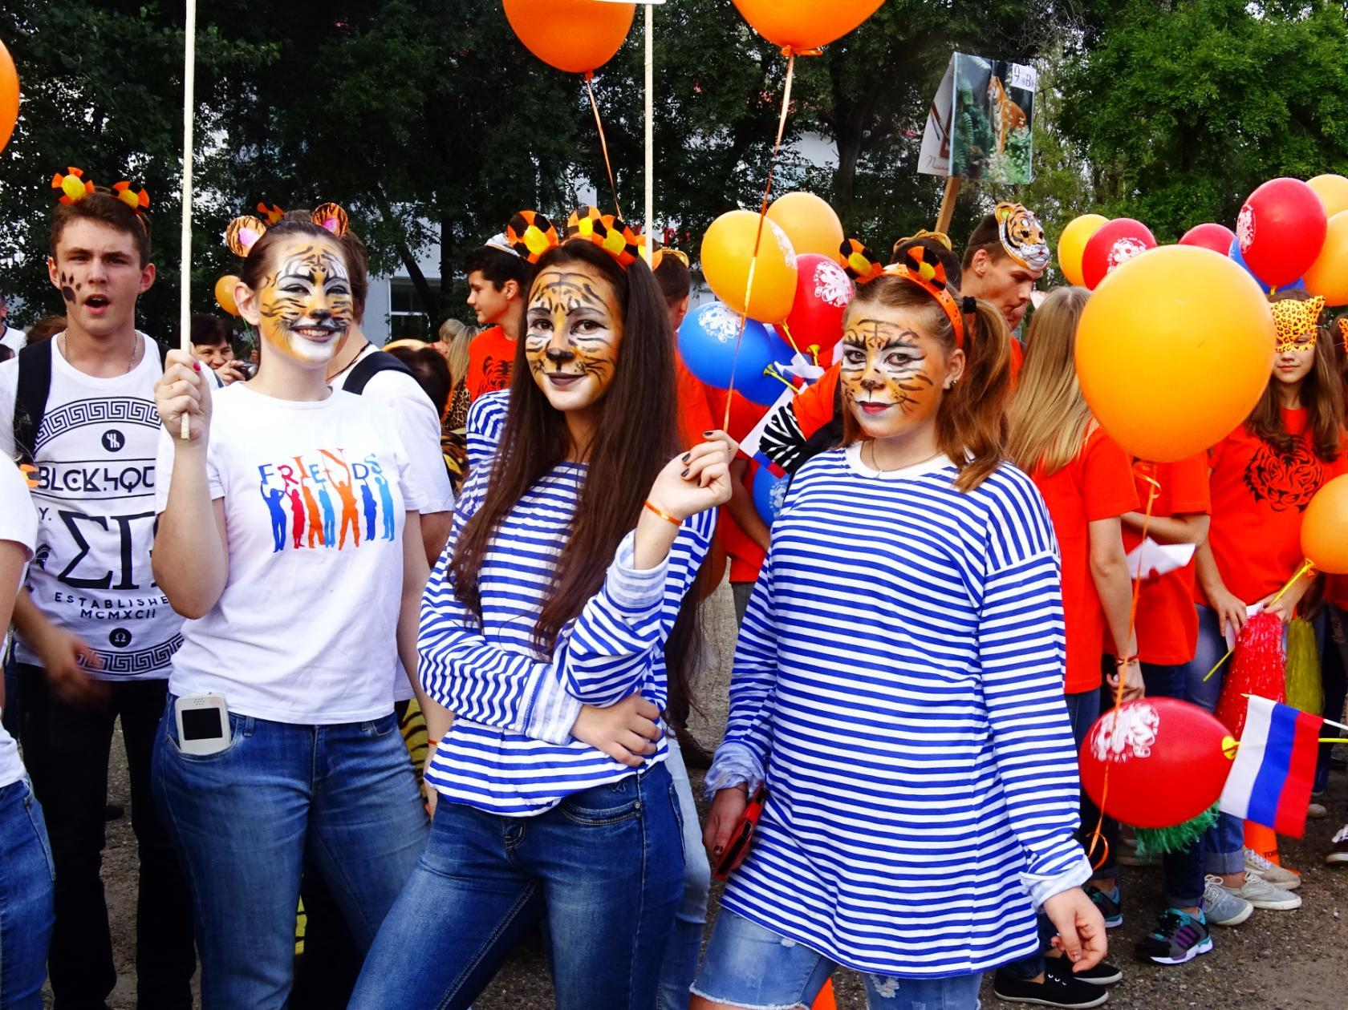
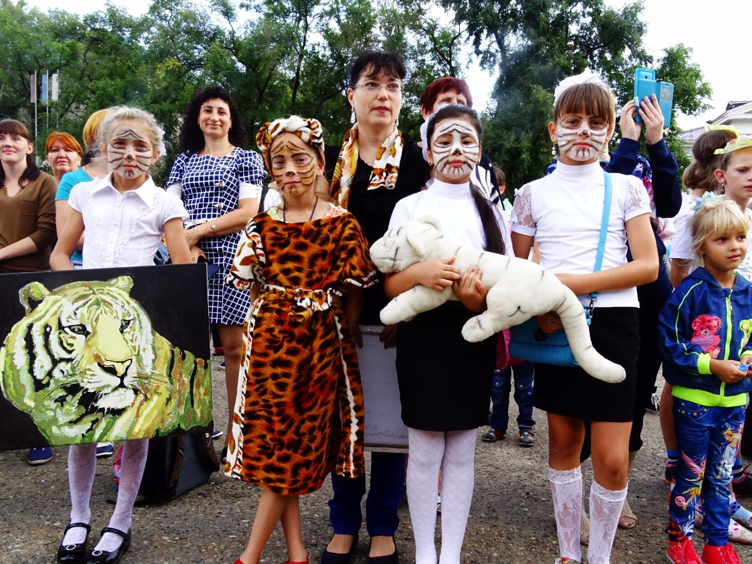
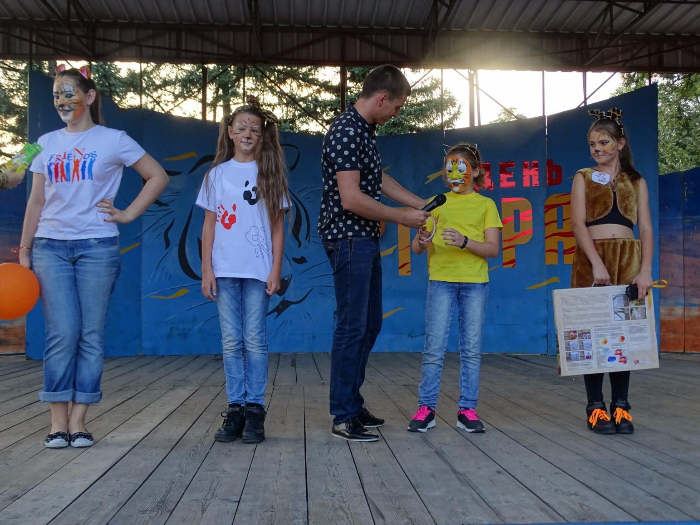
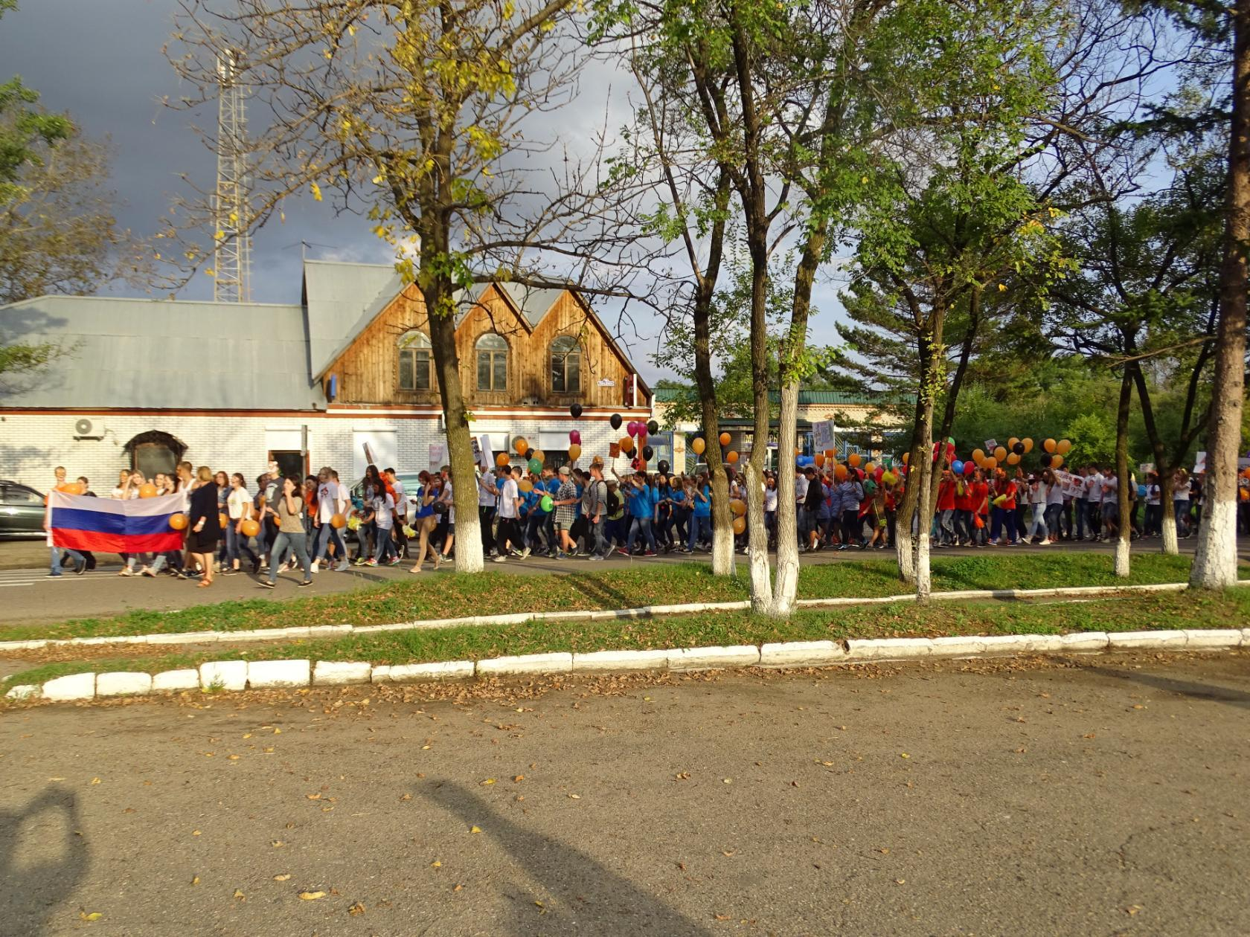
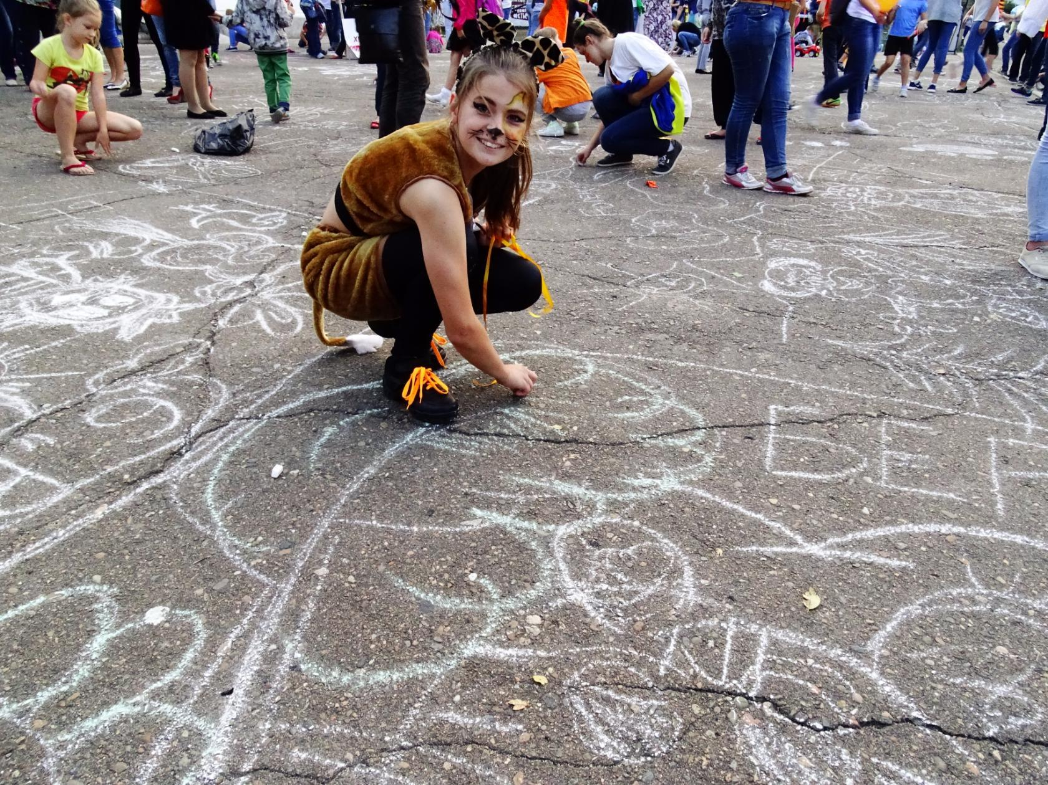
Приложение 6
ИНФОРМАЦИЯ ИЗ СМИ, СЕТИ ИНТЕРНЕТ
Всем известно, что Приморский край расположен на юге Дальнего Востока, в юго-восточной части Российской Федерации. На севере граничит с Хабаровским краем, на западе с КНР, на юго-западе с КНДР, с юга и востока омывается Японским морем.
Но не все знают, что символом Приморского края является амурский тигр. Его изображения имеют государственный флаг и герб края.
Изображение тигра можно встретить по всюду, во всех городах края. Он красуется на государственных учреждениях, основных магистралях, домах, различных архитектурных сооружениях. В его честь названы улицы городов, переулки, посёлки, различные компании, спортивные секции и команды.
Амурский тигр (уссурийский или дальневосточный) - один из наиболее редких представителей мировой фауны, обитает на территории Приморья и Приамурья. В настоящее время только в Сихотэ-Алинском заповеднике сохранилась единственная в мире жизнеспособная популяция амурского тигра.
Амурский тигр (Panthera tigris altaica) – самый крупный тигр в мире. И единственный из тигров, освоивший жизнь в снегах. Такого достояния нет ни у одной страны мира. Без преувеличения, это один из самых совершенных хищников среди всех прочих. В отличие от того же льва, который образует прайды (семьи) и живет за счет коллективных охот, тигр – ярко выраженный одиночка, и поэтому в охоте ему требуется высочайшее мастерство.
Тигр венчает вершину пищевой пирамиды уникальной экологической системы с названием Уссурийская тайга. Поэтому состояние тигриной популяции - это индикатор состояния всей дальневосточной природы.
Проект по сохранению амурского тигра стал одним из первых серьезных шагов WWF в России. Данные учета 2004/2005 года показали, что совместными усилиями государственных и общественных экологических организаций достигнута стабилизация численности тигра на уровне более 450 особей. Занесен в Международную Красную Книгу.
Взрослые самцы амурских тигров достигают в длину более трех с половиной метров и весят более 315 килограммов. Рацион тигра составляют: кабан, изюбрь, косуля, бурый и белогрудый медведи, кабарга, лось, пятнистый олень, маньчжурский заяц, рысь, волк, барсук, различные птицы (чаще рябчики). Иногда хищники ловят рыбу, едят кедровые орехи, дикие ягоды и фрукты. Лишь, будучи очень голодным, тигр питается падалью.
Ведет одиночный образ жизни. Выслеживая добычу, тигр использует свою маскирующую окраску, чтобы под прикрытием густой растительности приблизиться к намеченной жертве на несколько метров, а затем броситься на нее стремительным рывком. Охотится он обычно в сумерках или ночью, но иногда голод заставляет его забыть приверженность к темноте и бросаться на стадо косуль или другую добычу средь бела дня. Охотится тигр, как правило, безмолвно и подает голос, только когда ищет подругу. Тогда ночная чаща часами сотрясает устрашающий рев, пока, наконец, не появляется тигрица, услышавшая страстный призыв.
Тигр - зверь чистоплотный. После обеда он приводит в порядок свой мех, тщательно вылизывая его языком; тигрят вылизывает тигрица. Когти очищает от остатков трапезы, царапая ими мягкую кору.
Тигрята рождаются слепыми и совсем беспомощными, по два, три или четыре в помете и на одиннадцатом месяце жизни уже умеют в одиночку выслеживать и убивать небольшую добычу. Однако они остаются с матерью лет до двух. Вот почему иногда можно увидеть у добычи трех, а то и четырех тигров.
В условиях дикой природы тигр живет не более двадцати лет.
Тигр издавна считался одним из самых опасных хищников, охотиться на него отваживались лишь смельчаки. Тигриная шкура была предметом гордости охотника и зависти его соседа. Так продолжалось до тех пор, пока этих красавцев в природе осталось так мало, что каждая встреча является событием.
Тигр меньше, чем другие крупные звери, боится человека, но все же старается обходить его стороной. Бывалые таёжники, жившие не один год по соседству с тигром, говорят, что при встрече с человеком он руководствуется больше всего чувством собственного достоинства и любопытством, а не агрессивностью. Тигр ходит по следам охотников и лесорубов, навещает охотничьи заимки. Прогуливается не спеша по дорогам - чаще всего для того, чтобы выяснить, что творится в его владениях, а зимой так ему легче преодолевать глубокий снег. Многочисленным рассказам о кровожадности зверя можно противопоставить столько же рассказов о его добродушии, обращении к человеку за помощью в особо трудные минуты. Хищник нападает только, когда ранен или загнан в угол. Тигрята хорошо приручаются, легко поддаются дрессировке. Поэтому тигров, особенно амурских, можно часто видеть в цирке.
Везде, где тигр еще встречается в диком состоянии, он находится под угрозой исчезновения. Основная причина катастрофического снижения численности тигра — уничтожение природных местообитаний и подрыв кормовой базы. Этим крупным хищникам нужны довольно обширные охотничьи территории — около 100 км2 на одного зверя. Другая важная причина вымирания тигра — браконьерство с целью добычи красивых шкур, а главное — внутренних органов и костей. Изготовленные из них снадобья и настойки, согласно мифическим представлениям, прочно закрепившимся в традиционной китайской медицине, придают человеку особую силу и помогают при самых разных недугах — от ревматизма до импотенции.
Никаких серьезных научных данных, подтверждающих хоть в какой-то мере чудодейственность «тигриного лекарства», нет, но носители мифологического мировоззрения вовсе не нуждаются в проверке своих верований. Убеждения в данном случае формируются на основе простых поверхностных аналогий: раз тигр — самый сильный хищник в мире зверей, то употребляя его в пищу, тоже становишься крепким и сильным.
В 1996 году была подготовлена стратегия развития амурского тигра, целью которой было достижение популяции до 600 животных. В 2006 году эта цель была почти достигнута, количество особей достигло 550. Тигр занял все места обитания, где был ранее». Однако последние три года принесли разочарования. Из-за неэффективной политики государства, в частности из-за административной реформы, многие контролирующие экологические органы были упразднены. Из-за этого увеличилось число браконьеров. Из этого следует ожидать, что популяция амурского тигра сократилась.
Экологи сетуют, что экологическая защита на сегодняшний день стала слабее, чем даже 10 лет назад. На сегодняшний день WWF составил программу по спасению амурского тигра.
Самые важные в ней пункты, согласно которым следует ужесточить наказания за торговлю органами убитых тигров, увеличить популяцию копытных животных – они являются основной едой хищников, и установить полный запрет на рубку кедра. Также WWF настоятельно просит увеличить количество инспекторов в таежных лесах Дальнего Востока.
Безусловно, спасение амурского тигра должно быть одно из самых приоритетных экологических задач нашего государства. Не смотря на проведение мероприятий по сохранению популяции, отстрел тигров продолжается. Вот несколько последних примеров.
24 августа 2012 года в Арсеньеве Приморского края сотрудники МВД в ходе совместной операции изъяли 8 шкур амурского тигра и другие дериваты животных и растений.
В 2012 году, если подсчитать изъятые у перекупщиков шкуры, были вскрыты убийства 16 тигров. Реальная цифра потерь среди краснокнижных животных, как минимум, вдвое выше.
В январе 2013 года сотрудники полиции обнаружили в купе у проводников поезда Находка-Хабаровск - шкуру амурского тигра.
Так же в январе на территории Дальневосточного федерального округа было проведено комплексное мероприятие, направленное на выявление преступлений против амурских тигров. Сотрудниками было установлено, что злоумышленники пытались перевезти шкуру тигренка в поезде «Владивосток-Хабаровск». Ее обнаружили в тайнике в одном из вагонов. Когда шкуру достали, то заметили пулевое отверстие.
А накануне в Приморье в ходе обысков у супруги известного предпринимателя были обнаружены подозрительные ящики во дворе дома. В рефрижераторах хранились две шкуры, и пять хвостов уссурийских тигров, 148 медвежьих лап, пять шкур бурых и гималайских медведей, пять туш орлана, также другие фрагменты редких и исчезающих представителей фауны. Результаты биологической экспертизы показали, что многие животные погибли от пулевых ранений.
Кроме того, недавно оперативники Приморья обнаружили схрон с останками уссурийского тигра. В специально оборудованном месте преступники хранили скелет убитого животного, чтобы позже продать его целителям из Восточной Азии. На черном рынке кости тигра стоят до пятнадцати тысяч евро.
И это только, что стало известно СМИ.
При пересечении границ таможенники почти каждый день сталкиваются с незаконным вывозом дериватов (частей животных), или самих животных и растений.
Например, за прошлый год на Благовещенской таможне из нелегального оборота здесь было изъято более 1,643 тысячи производных диких животных. Вывозят все, вплоть до лягушек. В общем, все то, что так или иначе ценится на китайском рынке.
Если сейчас не «бить в колокола», не принимать срочных мер, амурского тигра может не остаться в природе, да и других животных и птиц тоже.

